לכבוד: אבישג, חברת "גילגל"
מאת: דלית אולייניק, ועד מקומי מדרשת בן גוריון
תאריך: 08/07/2026
נושא: בקשה להצעת מחיר לאספקה והתקנת מתקני משחק נגישים בישוב
מדרשת בן גוריון

מיקום | מתקנים נדרשים
גן שעשועים נווה צין  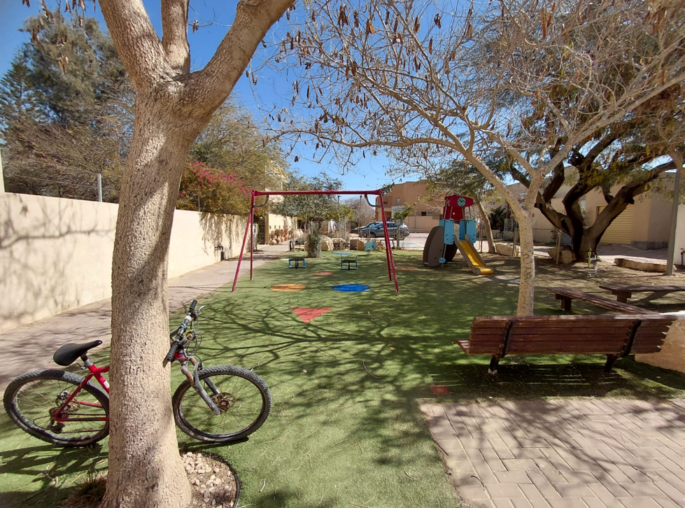  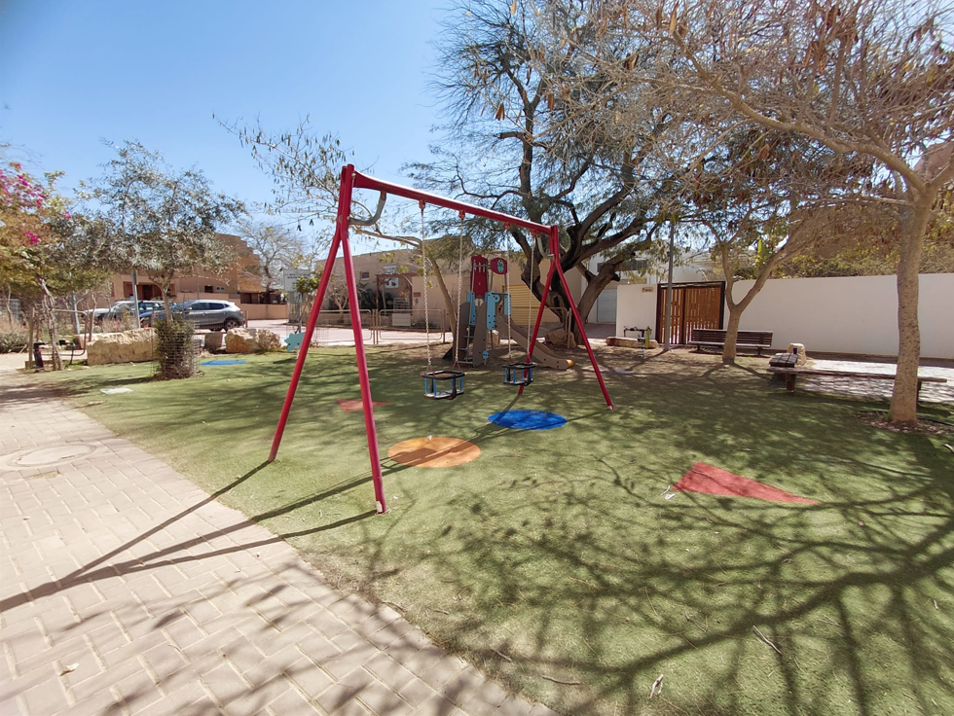 | • נדנדת ערסל (קן ציפור)  • נדנדת קפיץ נגישה
שכונת נווה בוקר א' (בין תרצה אתר לרחל המשוררת)  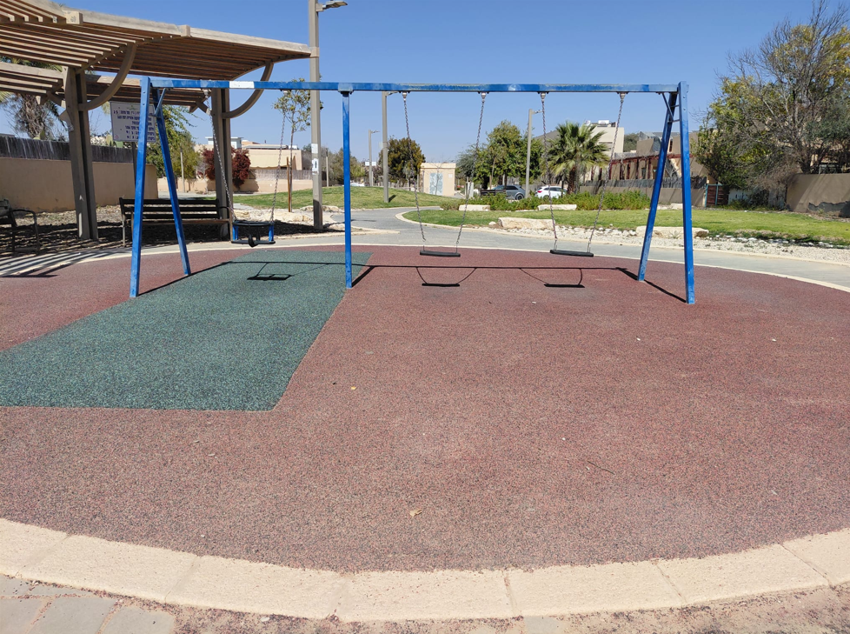 | • נדנדת ערסל או נדנדה מותאמת לכיסא גלגלים
שכונת נווה בוקר א' – קטע 3 (בין רחל המשוררת ליהודה עמיחי)  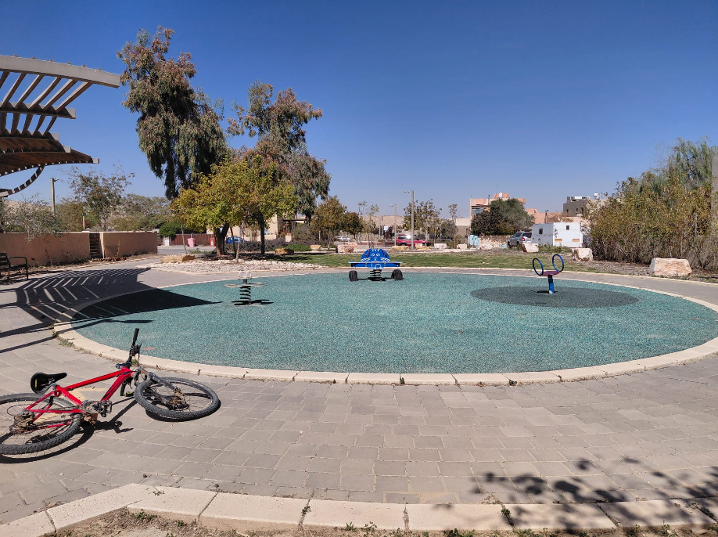 | • מתקן קפיץ נגיש

דגשים להצעת המחיר:
- תשתיות: נבקש כי הצעת המחיר תכלול את כל הנדרש מבחינת תשתיות, הכנות והתקנה.
- תקינה: כל המתקנים וההתקנות חייבים לעמוד בתקני הנגישות והבטיחות הרלוונטיים.
- מפרטים: נשמח לקבל הצעות למתקנים ספציפיים מתוך הקטלוג שלכם המתאימים לדרישות אלו.

אודה לקבלת הצעתכם בהקדם.
בברכה,
דלית אולייניק 050-9326588
ועד מקומי מדרשת בן גוריון
ליצירת קשר: Vaad@mbg.org.il

